PAGINA PRINCIPAL DEL ADMINISTRADOR

El modulo contiene las acciones mas relevantes que realiza el administrador del Gimnasio.

Si el administrador ingresa correctamente vera una interfaz como la siguiente en donde aparecerán las siguientes opciones con las que cuenta el sistema de información.

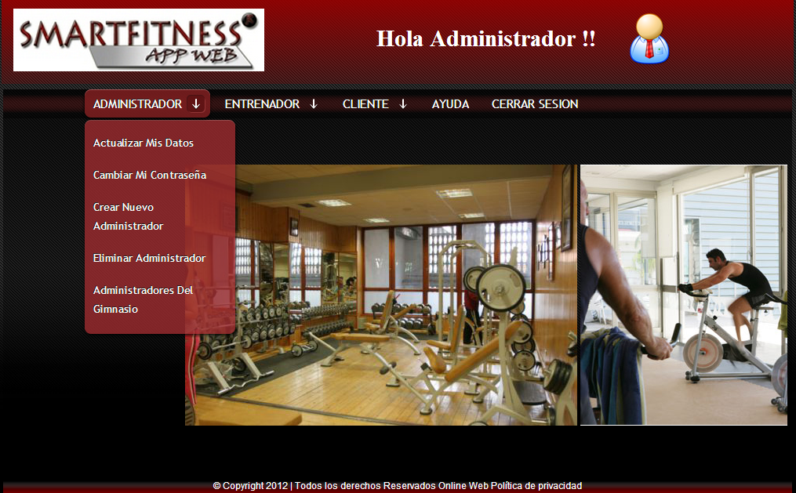

**SUBMENÚ ADMINISTRADOR**

* Crear administrador:

Se completa el formulario con los campos solicitados y con los caracteres específicos, sin dejar ningún campo en blanco:

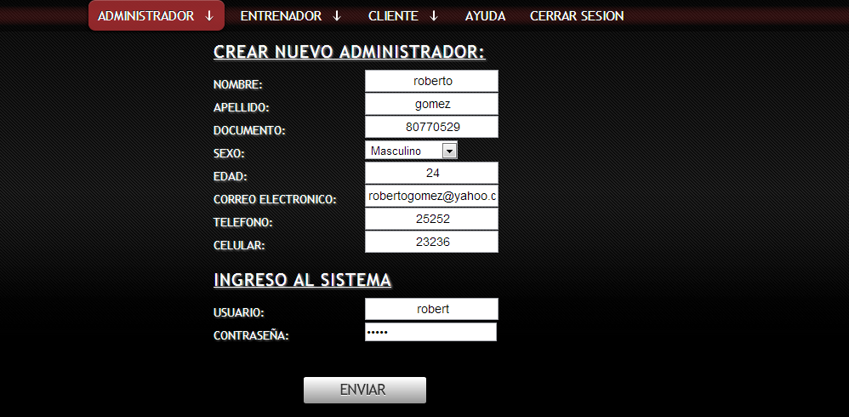

Al darle enviar se observara que el administrador fue creado con éxito:

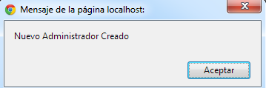

* Actualizar Datos

Aparecerá una interfaz como la siguiente, donde editara los datos que desee, no puede borrar los datos y enviar los campos en blanco.

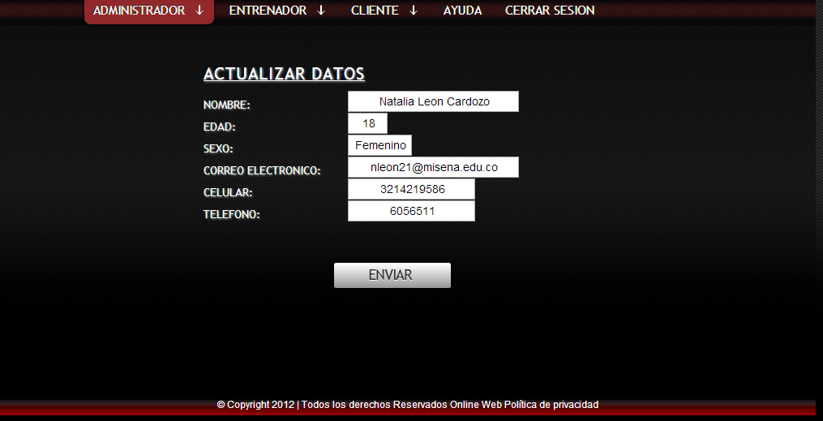

Al darle enviar nos saldrá lo siguiente

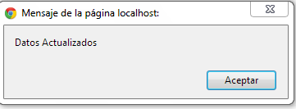

* Cambiar contraseña

Aparece una verificación la cual si acepta lleva al siguiente formulario si desea cancelar la operación se devolverá a la pagina principal.

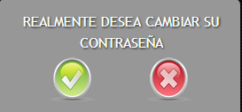

Nos saldrá un formulario para diligenciar de esta manera donde usted podrá actualizar la contraseña, los dos campos tiene que coincidir.

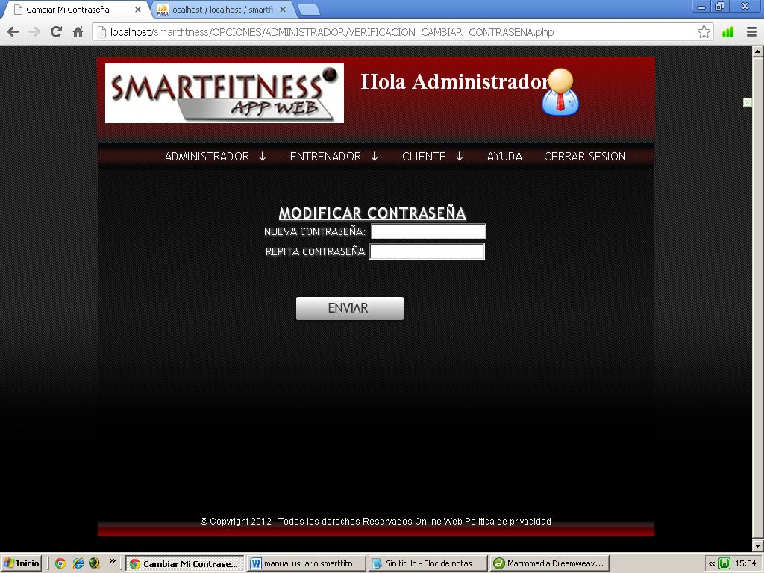

Al dar clic en el botón sale el siguiente mensaje

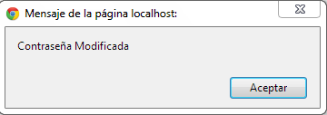

* Administradores del gimnasio:

Al dar clic en esta opción se muestra todos los administradores que están registrados y por consiguiente pueden ingresar al sistema.

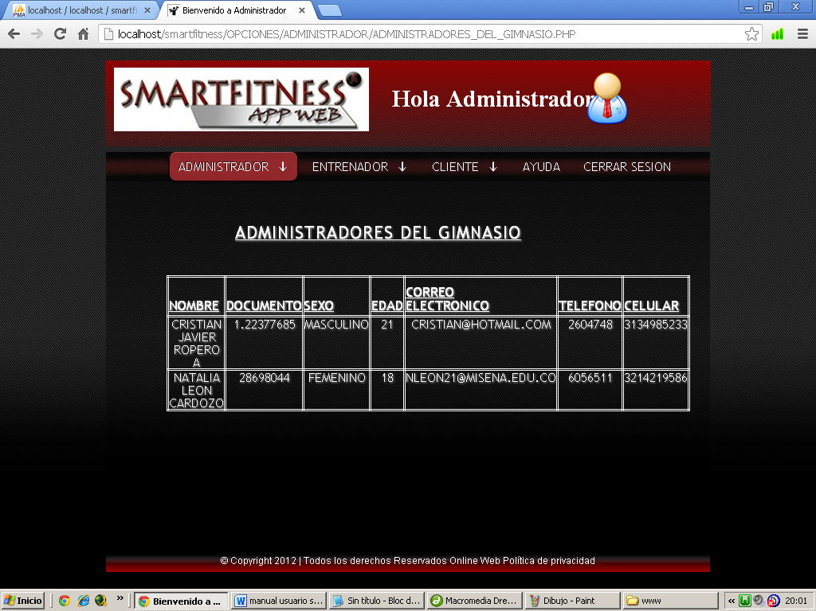

* Eliminar administrador

Si se da clic en el botón verde nos llevara a otro formulario si no nos devolverá a la página principal.

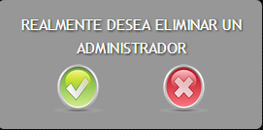

El formulario pedirá el número de documento del administrador que desea eliminar del sistema:

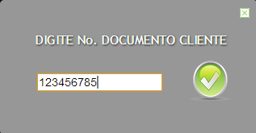

Y como se puede observar al darle clic en el botón verde el administrador se habrá eliminado satisfactoriamente:

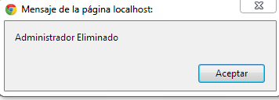

**SUBMENÚ ENTRENADOR**

* Crear Entrenador

Aparece un formulario para diligenciar todos los datos solicitados para registrar un entrenador.

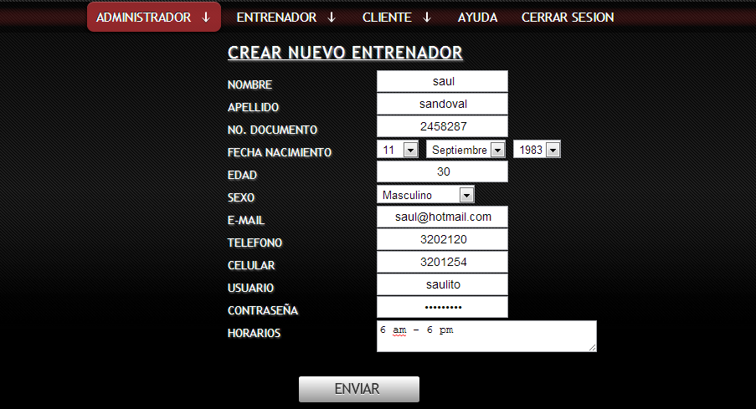

Luego al darle enviar se mostrara lo siguiente:

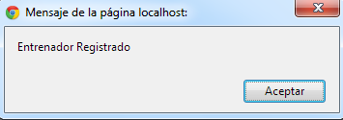

* Actualizaran Datos Del Entrenador

En la verificación se puede continuar que llevara a otro formulario por lo contrario si se cancela se devuelve a la pagina principal.

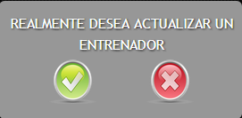

Como se observa a continuación el sistema de información pedirá el documento del entrenador:

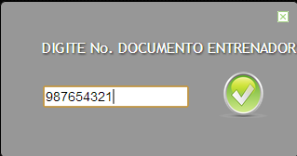

* Entrenadores Del Gimnasio

En esta opción aparece los entrenadores registrados en el sistema con sus correspondientes datos perdónales.

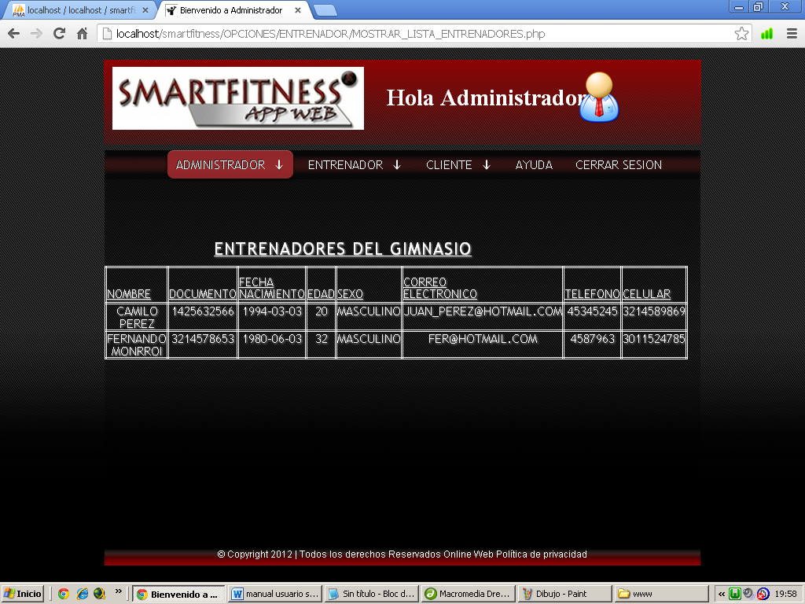

* Eliminar un Entrenador:

La verificación permitirá continuar con el proceso de eliminación o cancelarlo en su defecto.

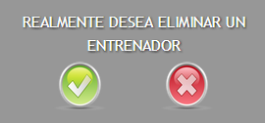

Al darle en el botón verde el sistema pedirá el número de documento



Ya hecho el paso anterior se observa que el entrenador fue borrado del sistema satisfactoriamente:

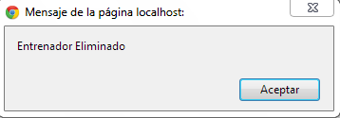

**SUBMENÙ CLIENTE**

* Crear cliente:

En esta opcion se diligencia el formulario totalemnte para registrar un nuevo cliente en el sistema.

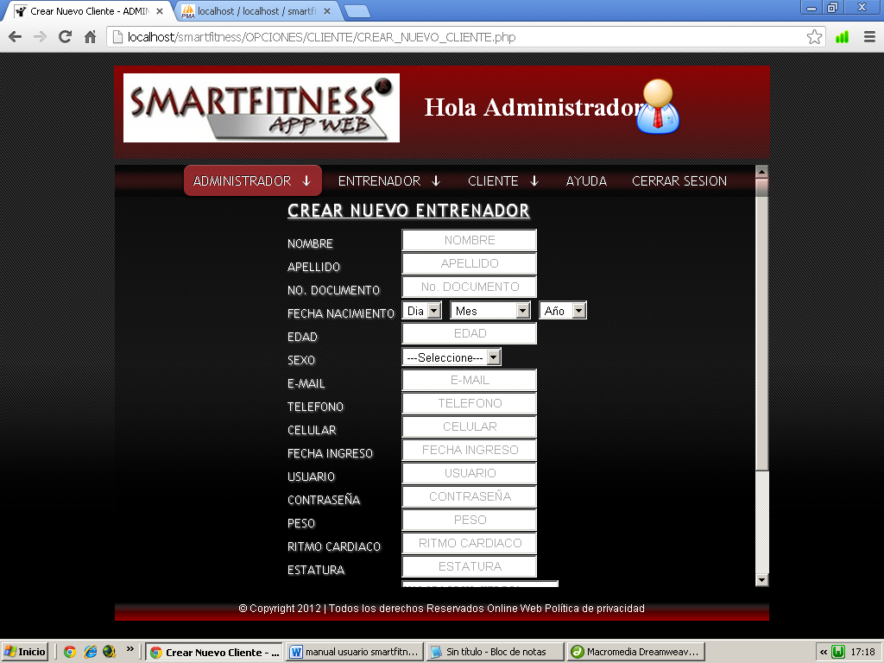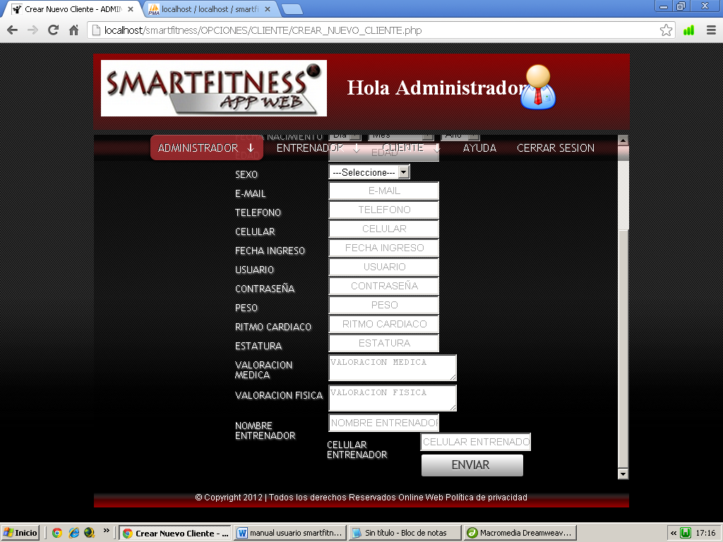

Al darle clic se mostrara lo siguiente:

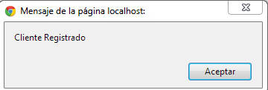

* Actualizar Datos Del Cliente

Al darle en el botón verde continuamos con el proceso de actualización, si elije el botón rojo se canela el proceso:

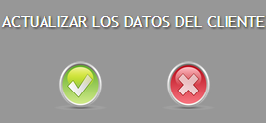

Se solicita el número de documento del cliente que va a ser eliminado del sistema.

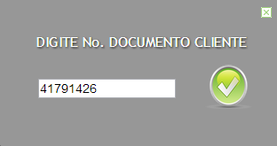

Al digitar el respectivo documento aparecerá lo siguiente:

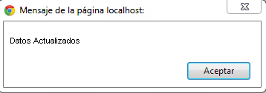

* Registrar pago del cliente:

En esta opción se registran los pagos de los clientes.

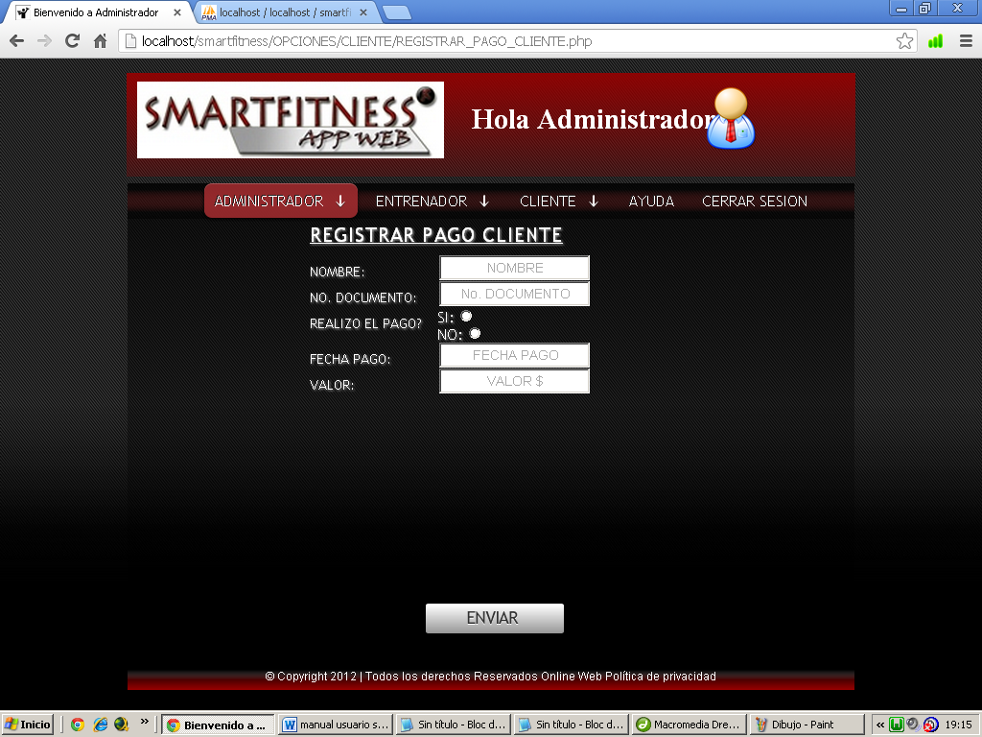

A continuación al darle enviar el sistema nos mostrara lo siguiente:

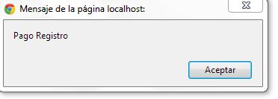

* Rutina física del cliente

Si oprime el botón verde continuara con el proceso y si oprime el rojo terminara y volverá al menú principal

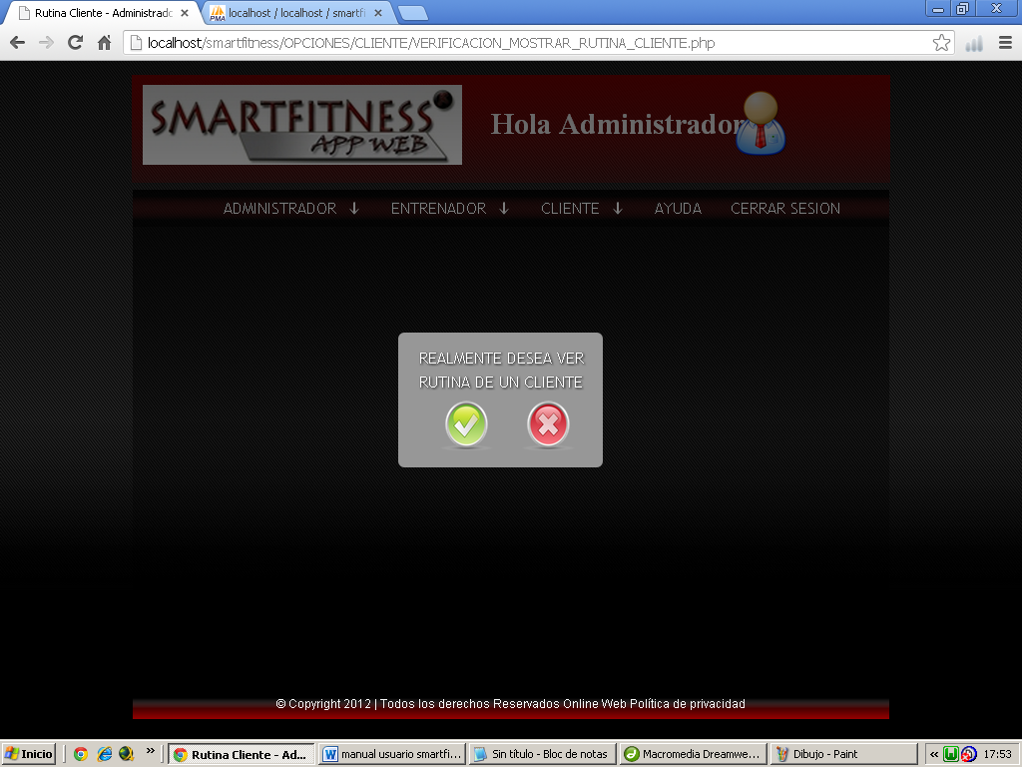

Al darle clic en la opción aceptar nos mostrara lo siguiente:

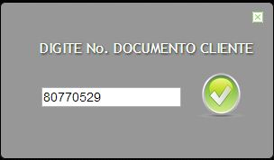

Y al darle en aceptar se mostrara la rutina del cliente.

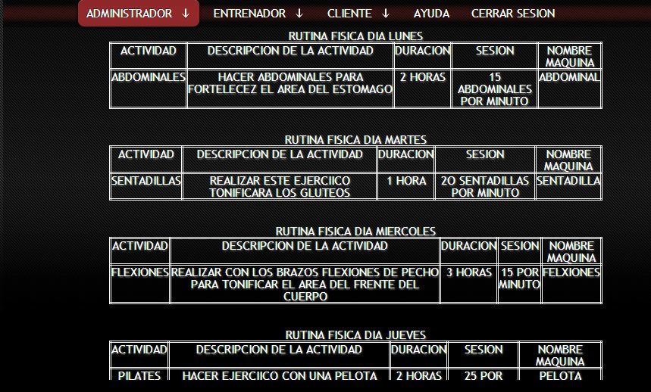

* Rutina Alimentaria

Al darle clic en esta opción se observa lo siguiente:

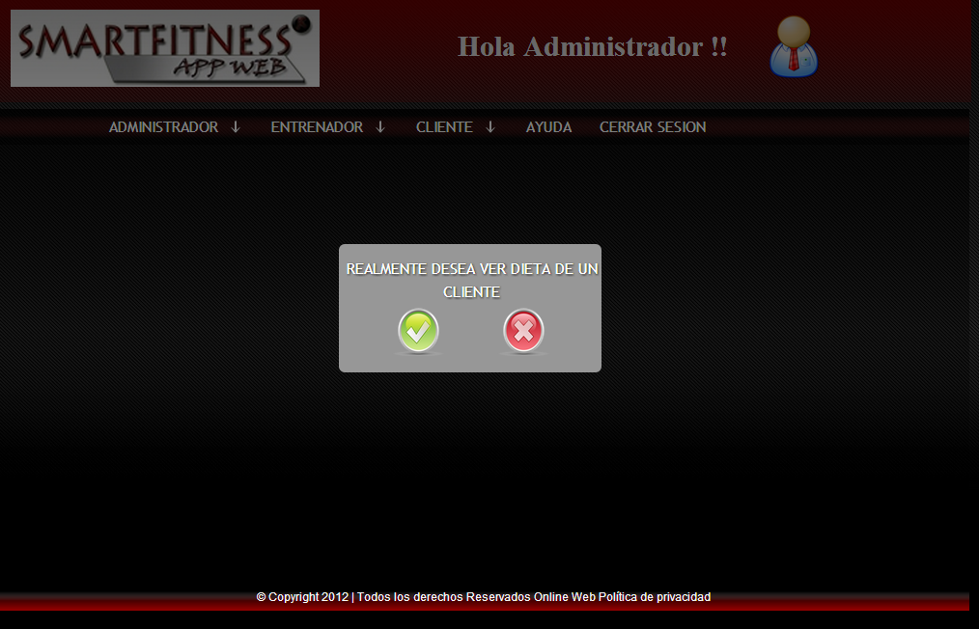

A continuación al darle clic al botón verde nos mostrara lo siguiente:

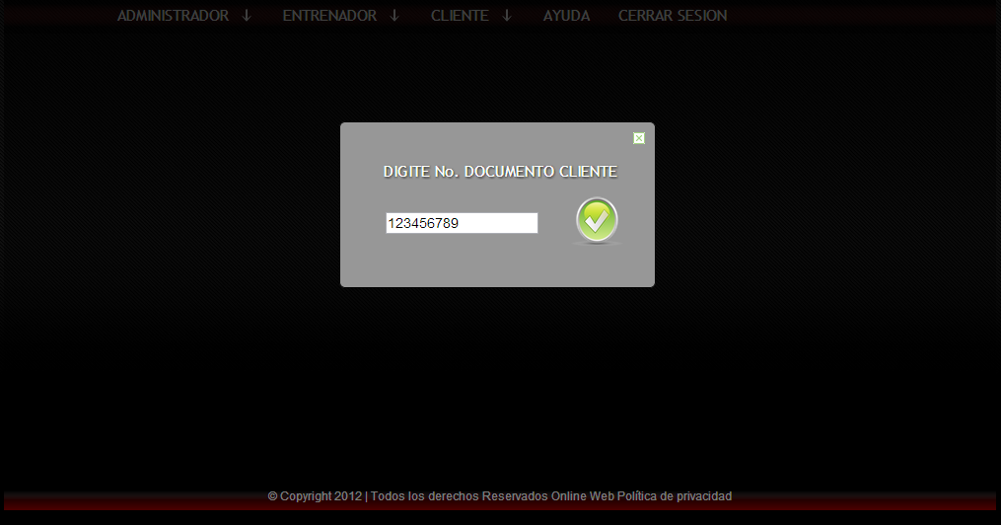

Al digitar el documento de identificación y darle clic en el botón verde se mostrara la rutina alimentaria del cliente, como se puede observar en la siguiente imagen:

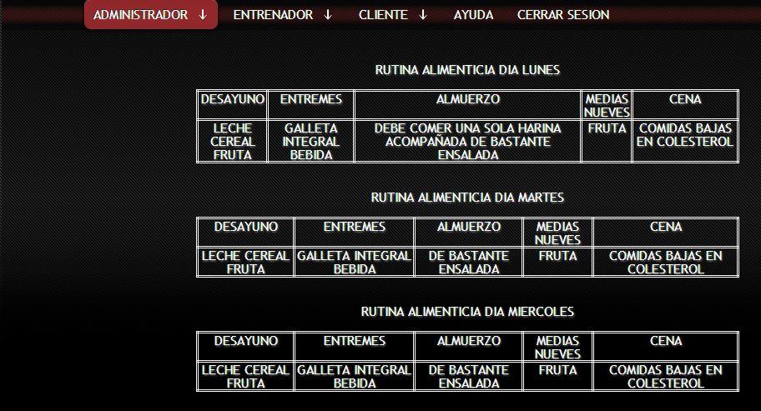

* Ver Informe

En esta parte se encontrara la siguiente validación:

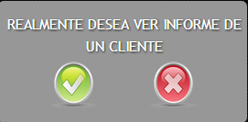

Al darle clic en el botón verde se mostrara lo siguiente interfaz donde se solicita el número de documento del cliente, luego oprima el botón:

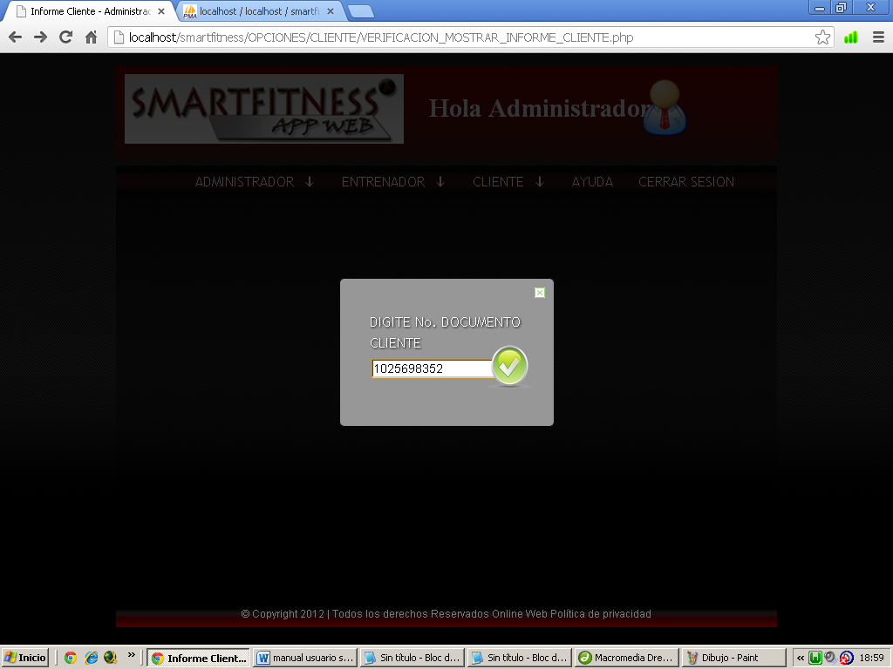

Al digitar el numero de documento correcto se mostrara lo siguiente:

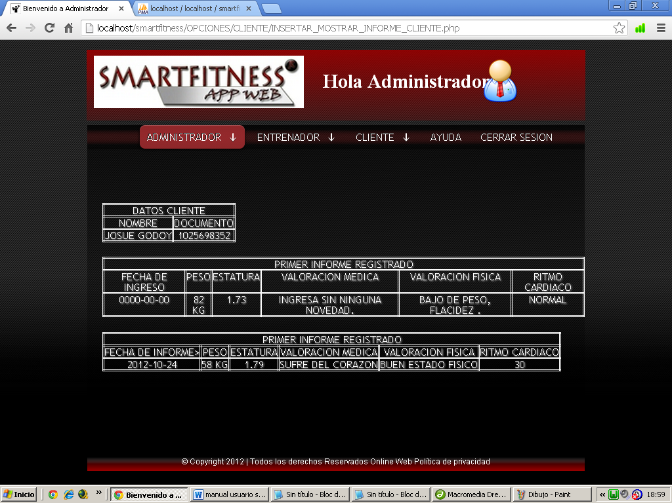

* Lista de Clientes

En esta opción se muestran los datos de los clientes del gimnasio.

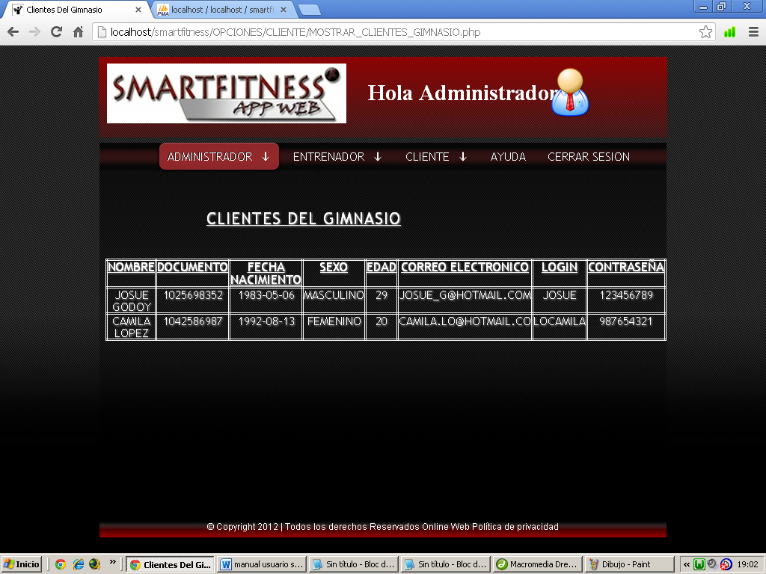

* Lista Pagos

Al dar clic en esta opción se mostraran todos los pagos realizados por los clientes del gimnasio.

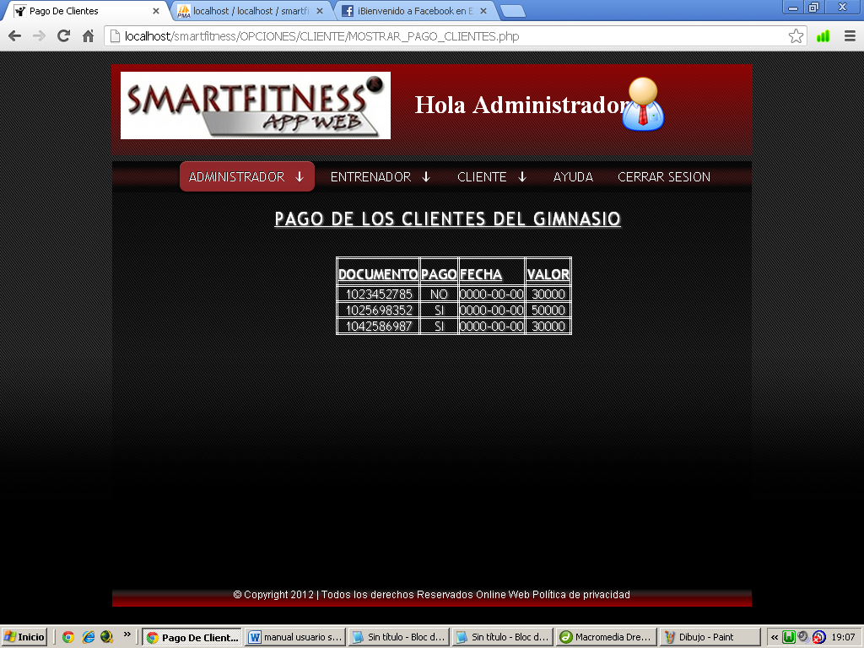

* Eliminar Cliente

Damos clic para eliminar un cliente del sistema muestra la siguiente grafica

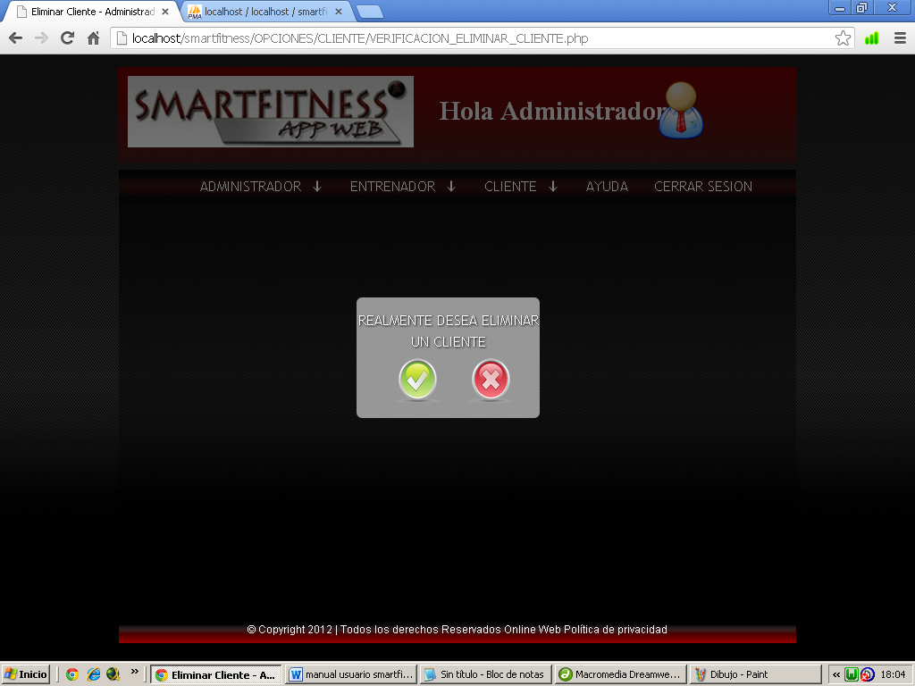

Al darle aceptar se observa lo siguiente, donde se solicita el número de documento del cliente que se va a eliminar del sistema:

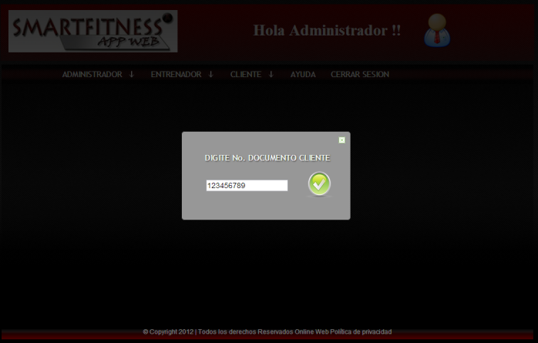

Y al darle en el botón verde se mostrara lo siguiente:

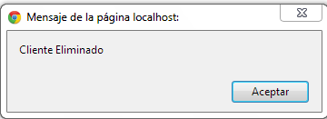

PAGINA PRINCIPAL DEL ENTRENADOR

El modulo contiene las acciones mas relevantes que realiza el entrenador del Gimnasio.

Cuando el entrenador ingresa correctamente vera una interfaz como la siguiente en donde aparecerán las siguientes opciones con las que cuenta el sistema de información.

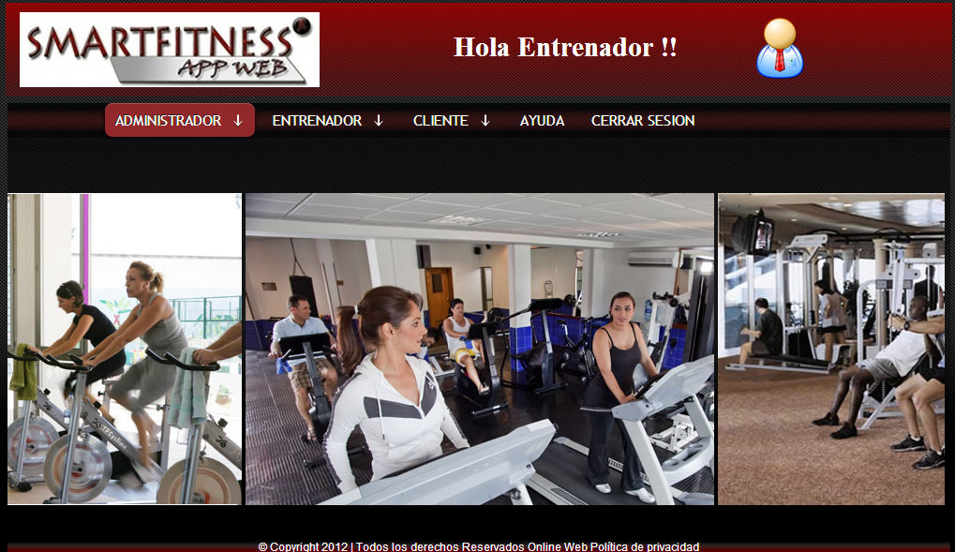

**SUBMENÙ ADMINISTRADOR**

* Moatrar Datos Administrador

Al hacer clic en la opción se mostrara los datos de los administradores que están registrados en el sistema como se puede observar en la siguiente imagen:

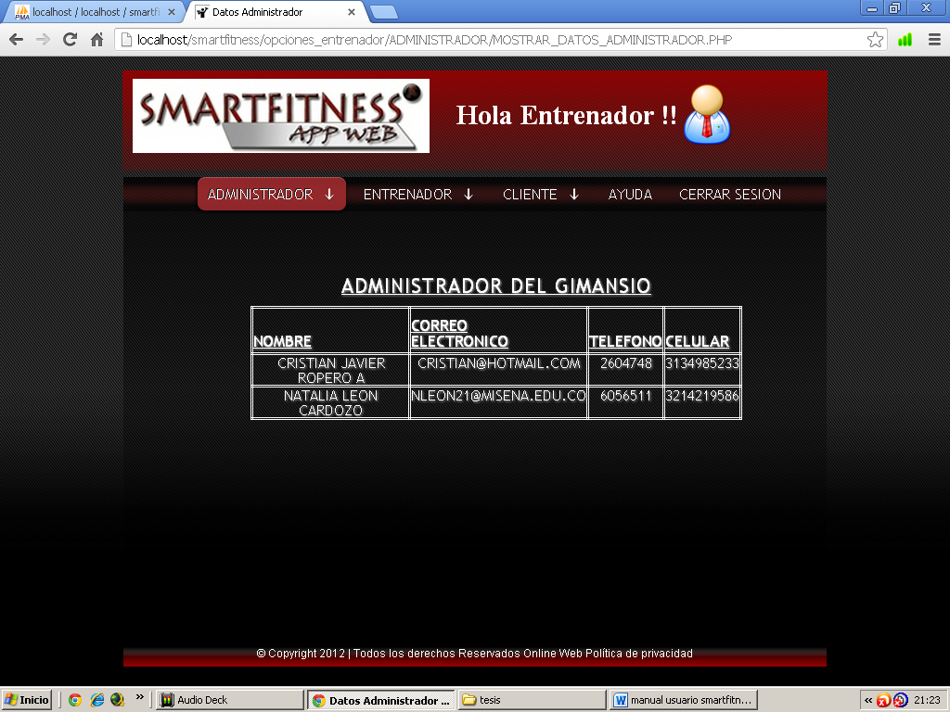

**SUBMENÙ ENTRENADOR**

* Actualizar Mis Datos

Se observe el menú del entrenador en la opción actualizar datos donde el entrenador podrá actualizar sus datos, diligenciándolos de la manera adecuado.

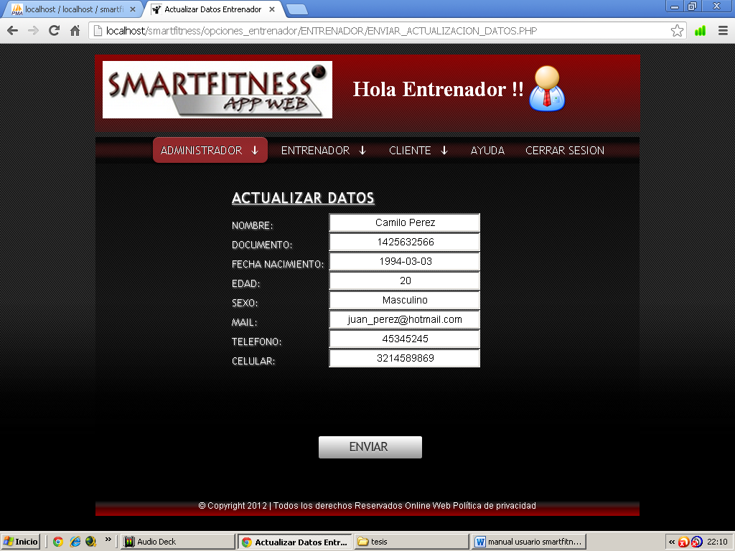

Y al darle enviar se observa los datos que fueron actualizados correctamente:

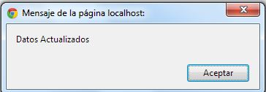

* Mis Datos

Esta función mostrara los datos personales del entrenador, también los datos con que el ingresa al sistema.

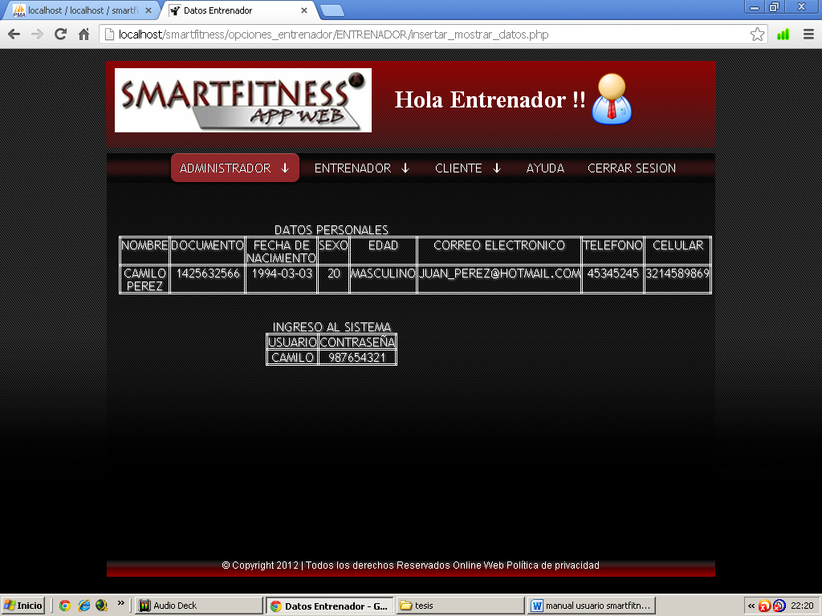

* Cambiar Contraseña

En esta opción el entrenador podrá modificar su contraseña al dar clic sobre el botón verde.

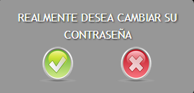

Al darle el botón verde se mostrara lo siguiente:

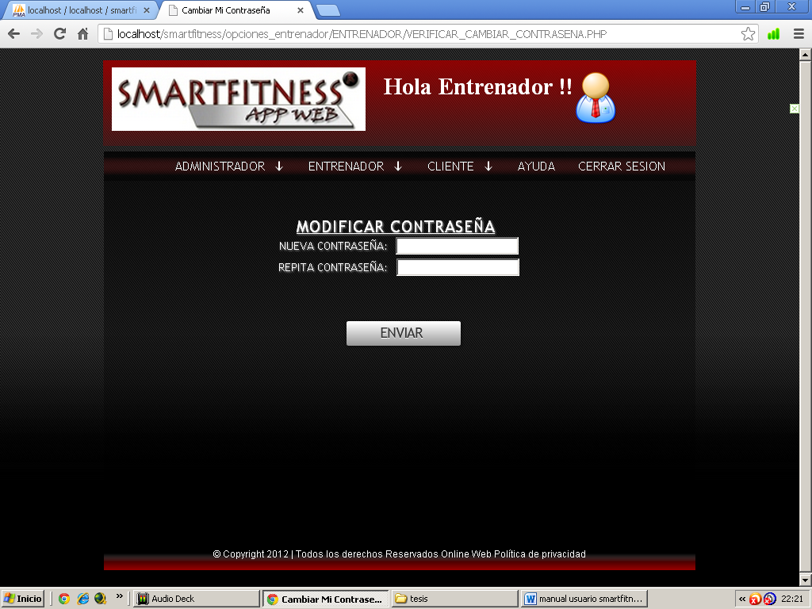

Al darle enviar se observa que lo datos fueron actualizados y cambiados como podemos ver en la siguiente imagen:

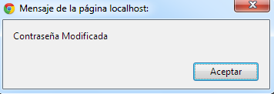

* Horario De Trabajo

Al dar clic sobre esta opción se muestra el horario del entrenador como se puede observar en la siguiente imagen:

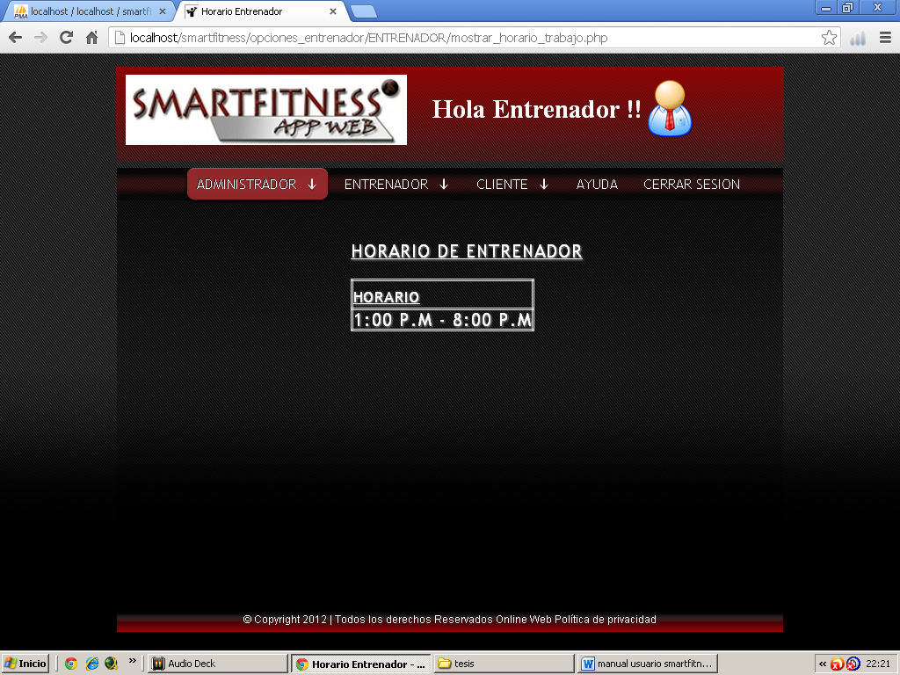

**SUBMENÙ CLIENTE**

* Clientes asignados

En la opción se encuentran los clientes que han sido asignados al entrenador actual, con sus respectivos datos personales y físicos.

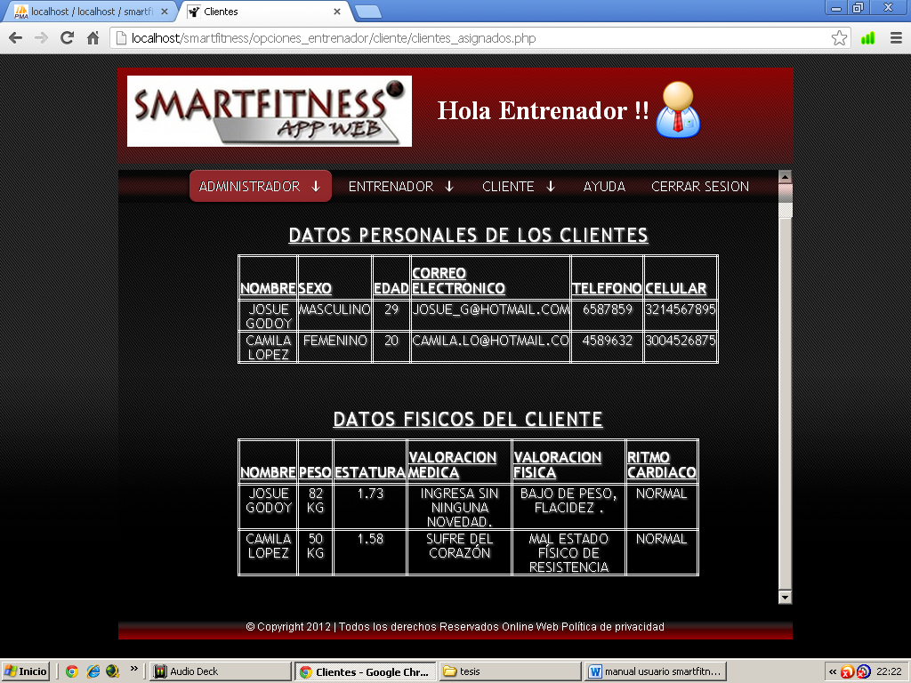

* Crear Rutina Física Cliente

Si hacemos clic en esta opción nos aparece una tabla con los campos específicos para crear la rutina del cliente.

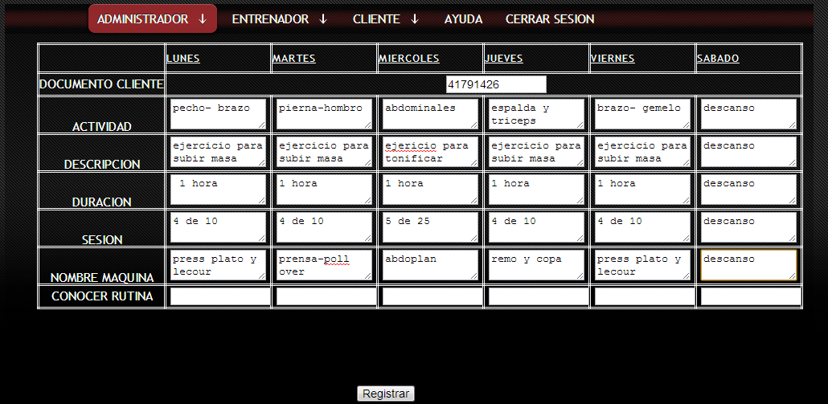

* Crear Rutina Alimentaria

En esta opción el entrenador ingresa la rutina alimentaria del cliente, completando todos los campos.

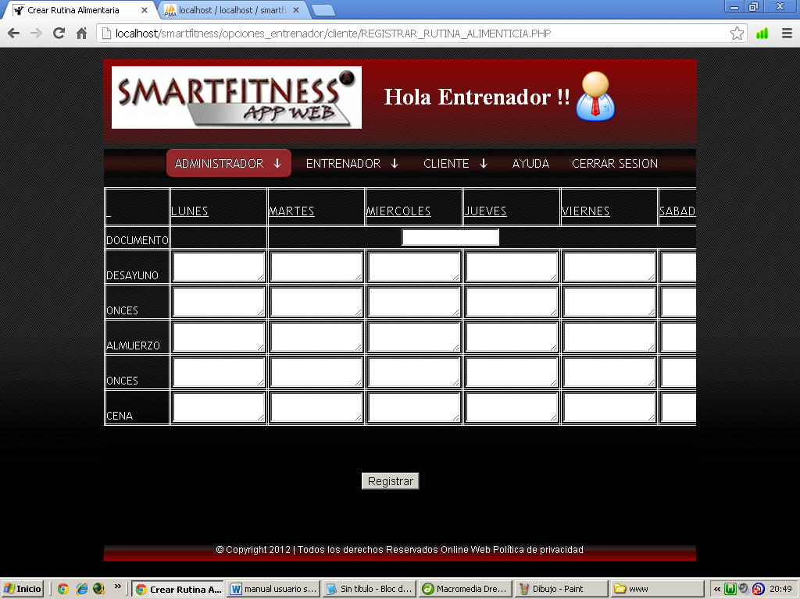

* Registrar Informe

La siguiente opción se registra el informe de avances del cliente, el entrenador deberá completar cada campo de este formulario.

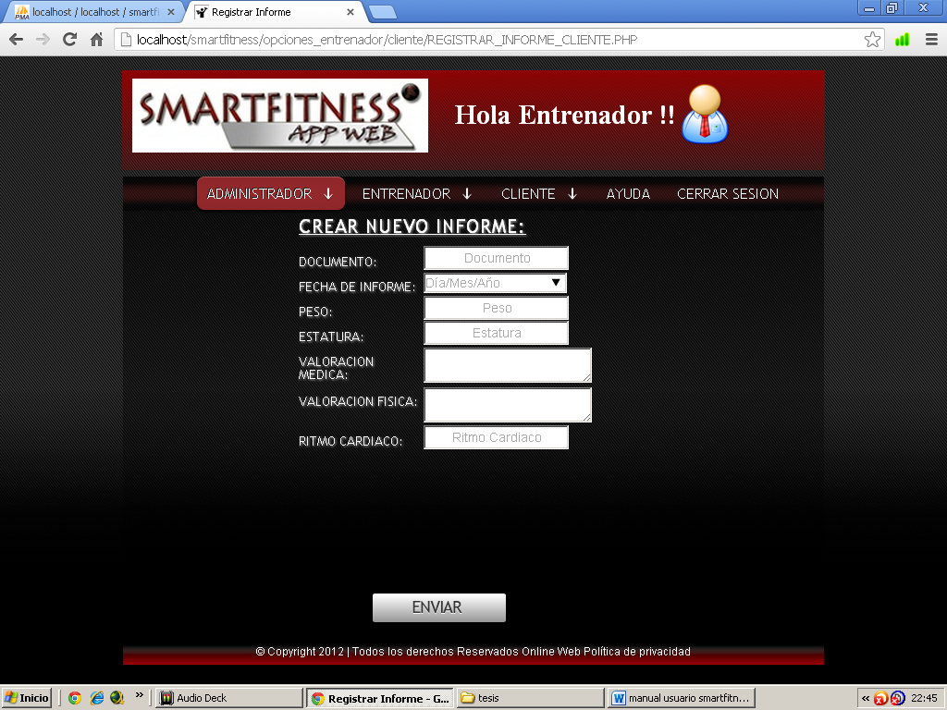

Cuando los campos estén completos y se de clic en el botón saldrá el aviso que el informe se creo con éxito como se muestra en la siguiente imagen:

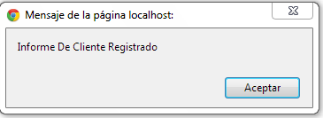

* Actualizar Informe

En esta opción el entrenador si da clic en botón verde continuara con la actualización del informe del cliente, si oprime el botón rojo cancelara el proceso.

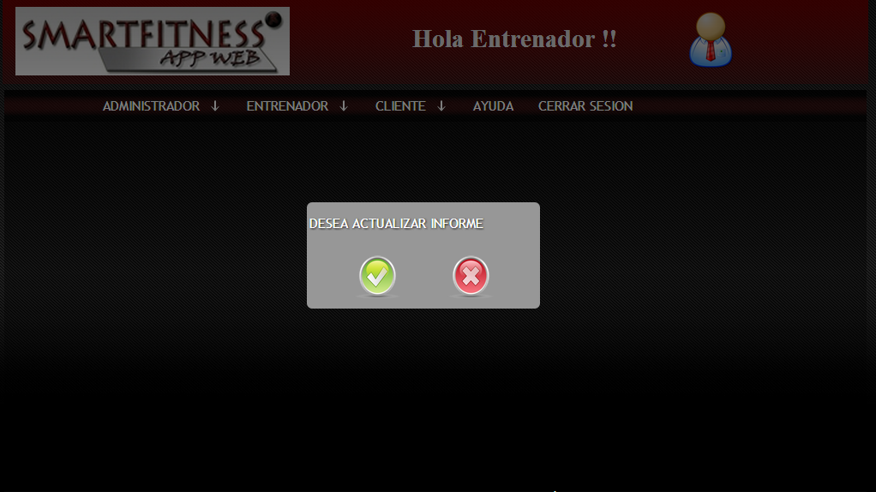

Después de darle en el botón verde se observara lo siguiente como podemos ver en la imagen, donde se diligencia el documento del cliente que se desea actualizar el informe.

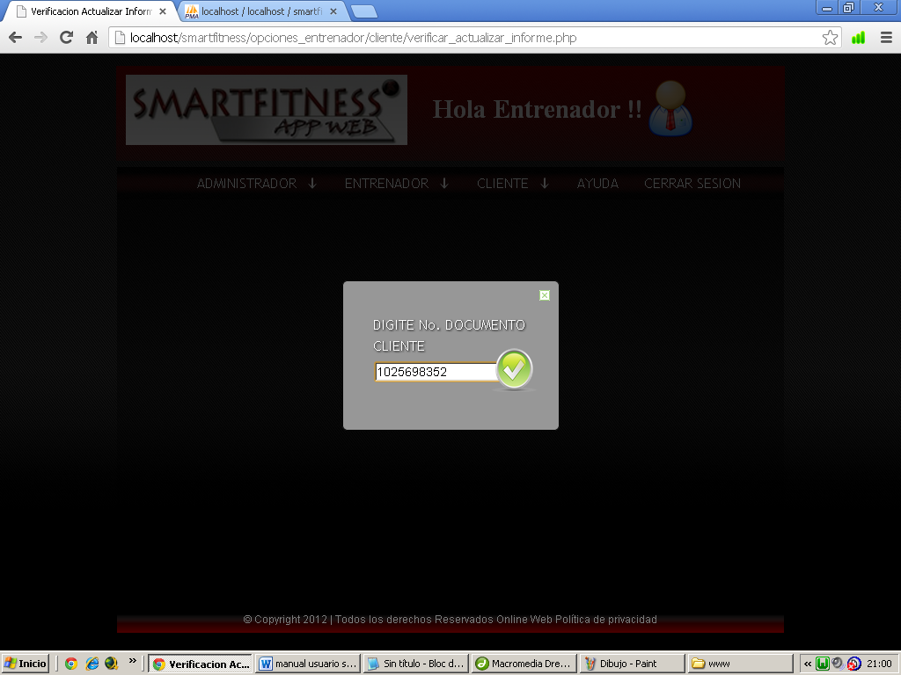

Y se mostrara los datos registrados del último informe realizado, se actualizan estos datos correctamente, sin dejar ningún campo en blanco.

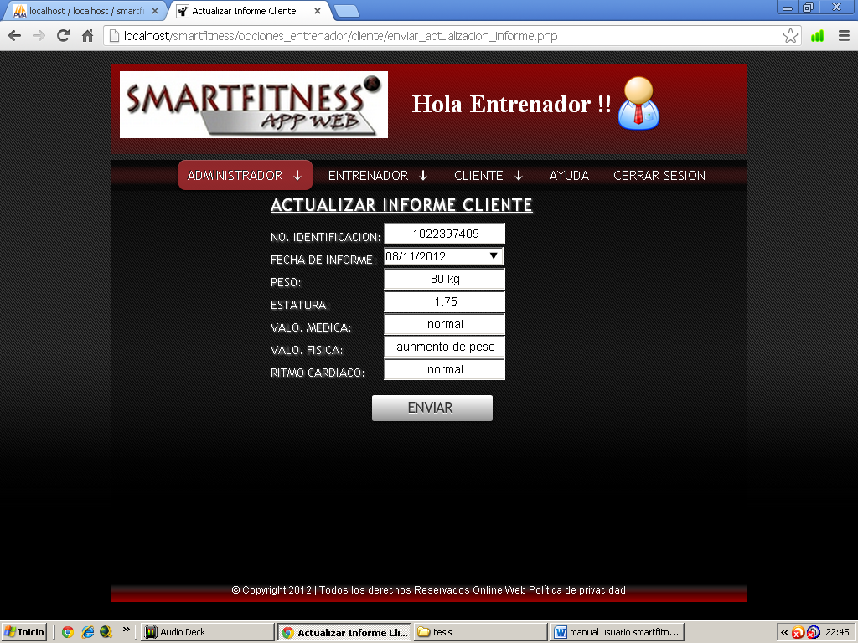

Cuando da clic en el botón enviar muestra la siguiente imagen, donde se verifica que el informe fue actualizado.

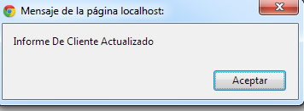

* Actualizar Rutina Física

En esta opción se puede dar clic en el botón verde si quiere continuar con el proceso o en el rojo si desea cancelarlo.

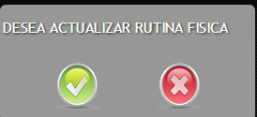

Al dar clic aparece el siguiente formulario donde se solicita el documento del cliente.

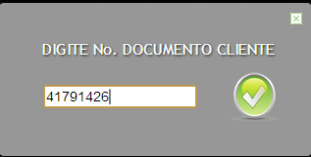

Aparece la ultima rutina registrada por el entrenador, el deberá actualizar cada campo de este tabla.

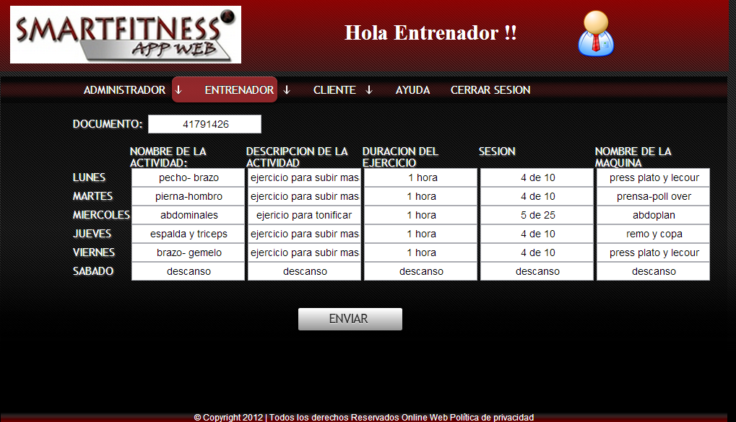

En el momento de terminar se le dará enviar, y se mostrara lo siguiente:

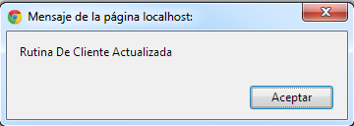

* Actualizar Rutina Alimentaria

Esta opción permite actualizar la rutina alimentaria del cliente, si da clic en el botón verde de lo contrario volverá al menú principal.

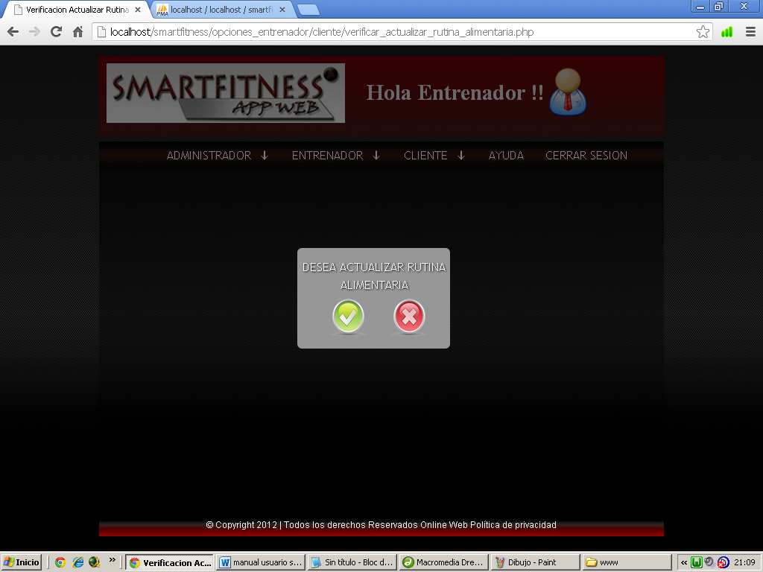

Aparece el siguiente formulario donde se diligencia el documento del cliente.

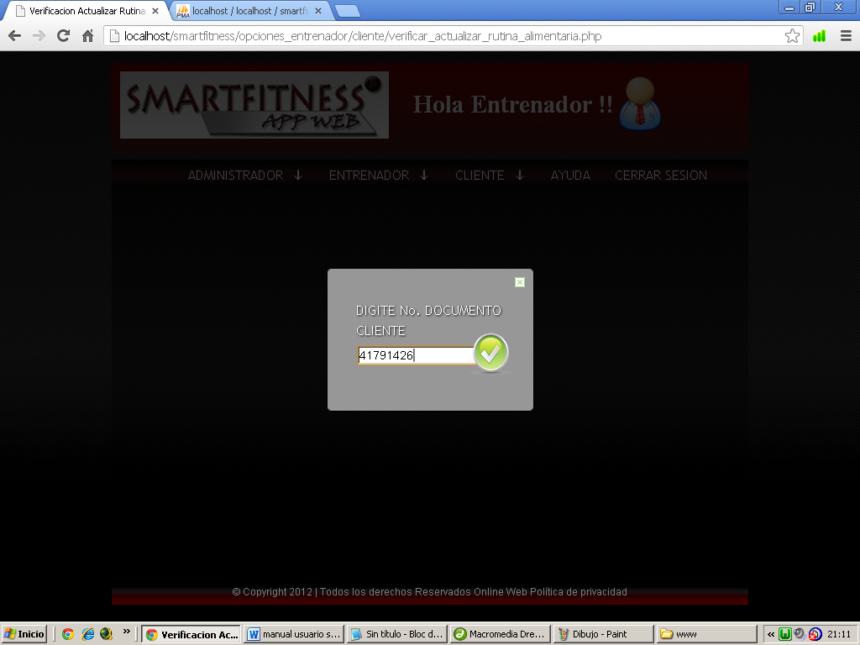

Aparece la ultima rutina registrada por el entrenador, el deberá actualizar cada campo de este tabla.

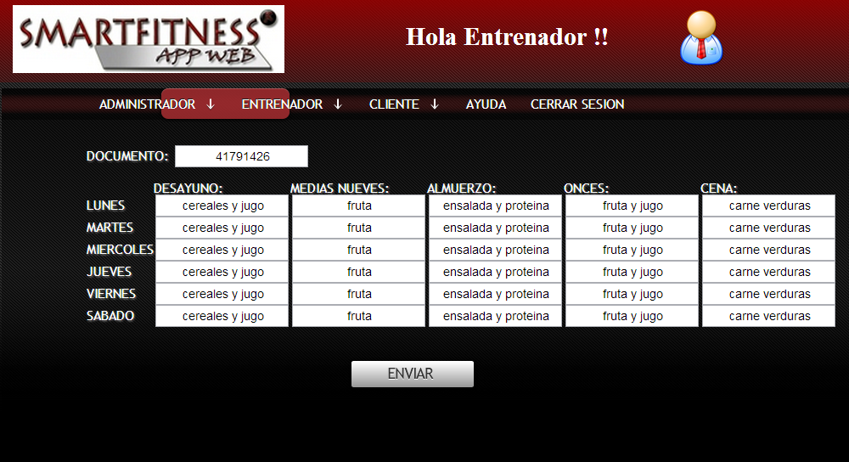

Para terminar de actualizar debe hacer clic en el botón de enviar y se mostrara lo siguiente:



PAGINA PRINCIAPL DEL CLIENTE

El modulo contiene las acciones mas relevantes que realiza los cliente del Gimnasio.

Cuando el cliente ingresa correctamente vera una interfaz como la siguiente en donde aparecerán las siguientes opciones con las que cuenta el sistema de información.

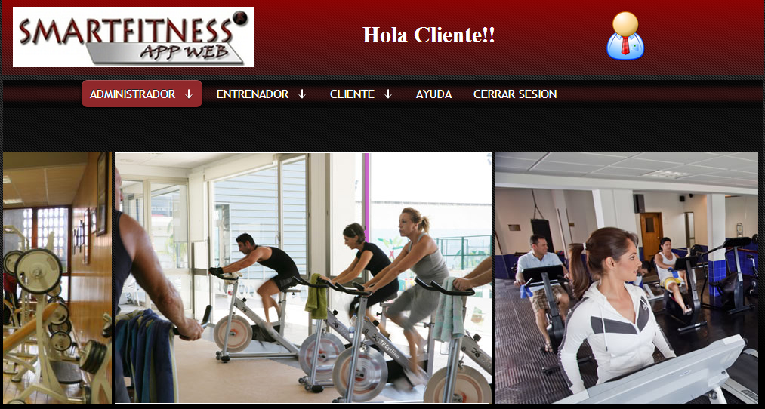

**SUBMENÙ ADMINISTRADOR**

* Mostrar Datos Administrador

En esta opción el cliente puede ver los datos del entrenador del Gimnasio.

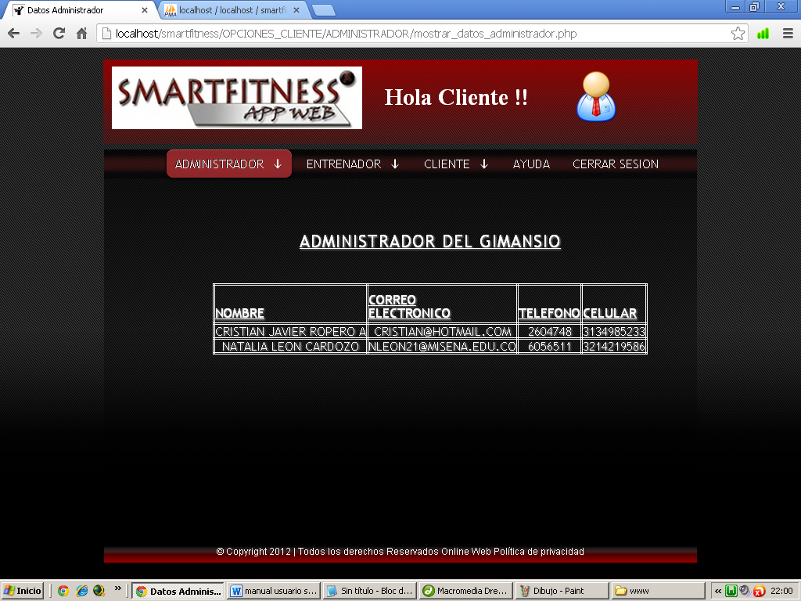

**SUBMENÙ ENTRENADOR**

* Mostrar Datos

En esta opción el cliente conocerá los datos del entrenador que le fue asignado.

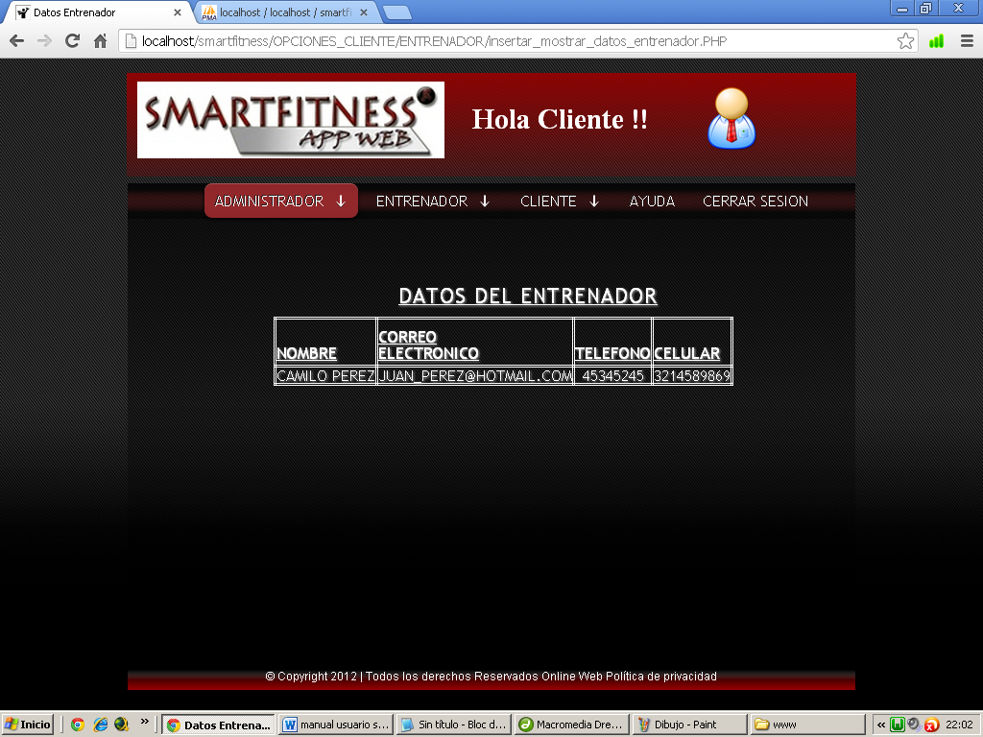

* Mostar Horario

Esta opción muestra el horario que tiene el entrenador asignado al cliente.

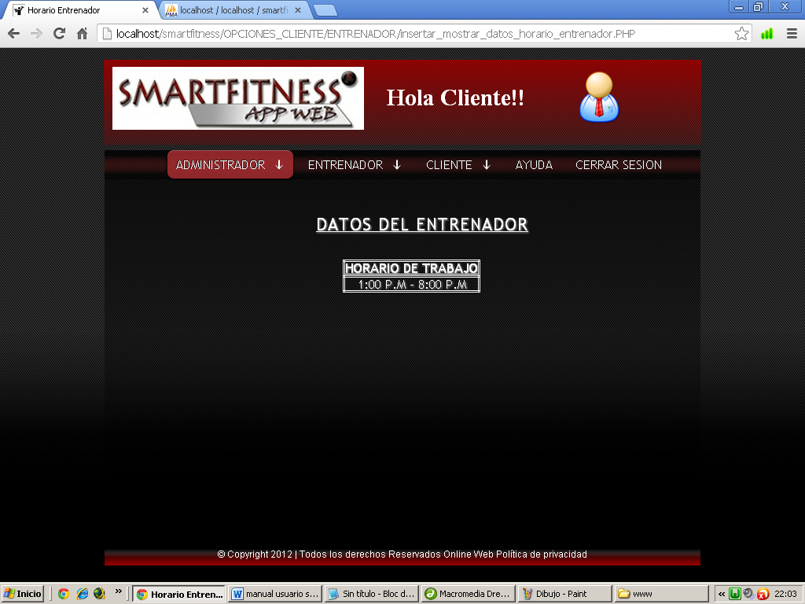

**SUBMENÙ CLIENTE**

* Actualizar Datos

Si da clic en la opción aparecen sus datos, Los cuales puede actualizar si lo cree necesario.

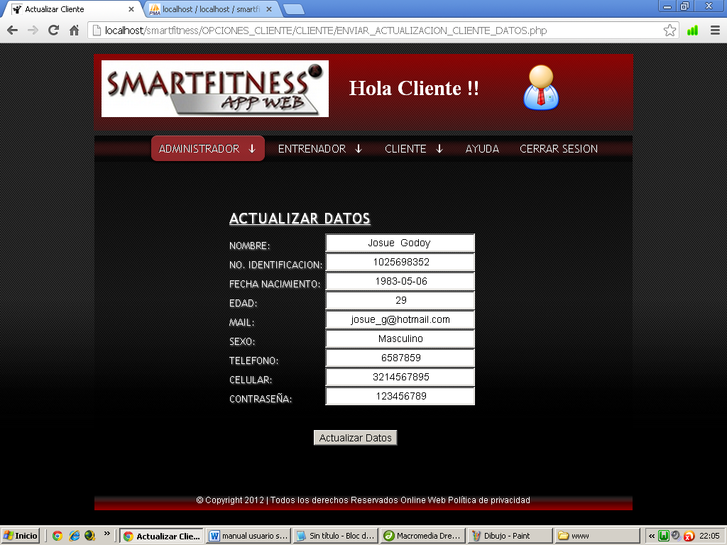

Al hacer clic en el botón actualizar datos saldrán el siguiente mensaje.



* Mis Datos

En esta opción aparecen todos los datos que están registrados del cliente.

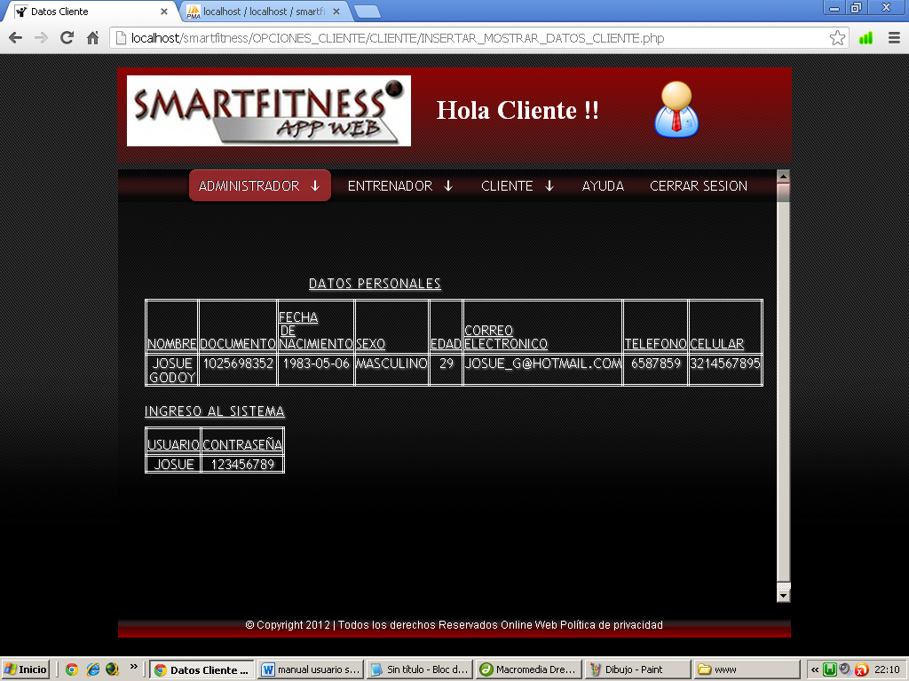

* Mis Pagos

En esta opcion aparecen los pagos registrados por el cliente.

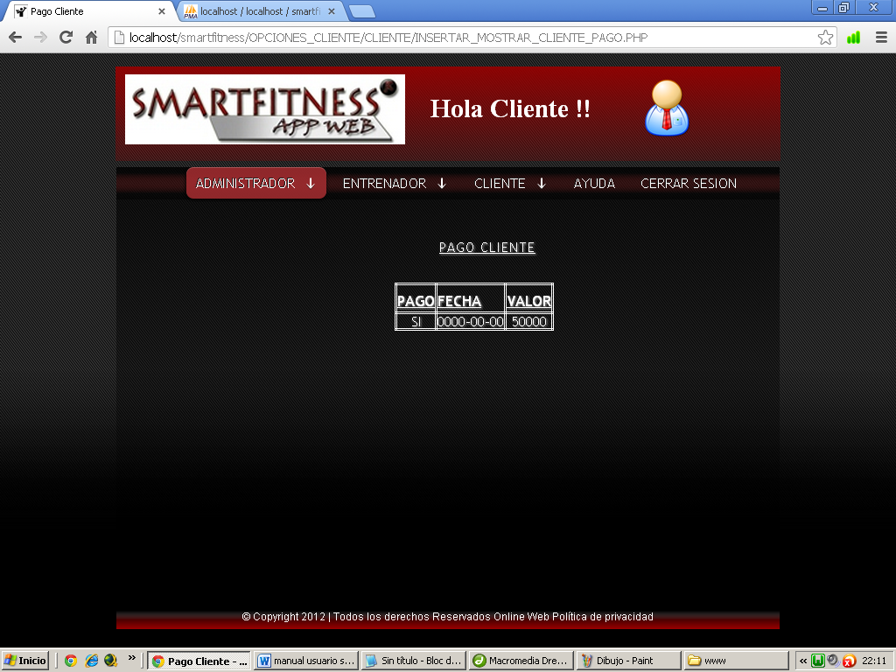

* Informe

En esta opción el cliente puede verificar su informe de avances, también puede comparar los cambios que a presentado desde su ingreso al Gimnasio.

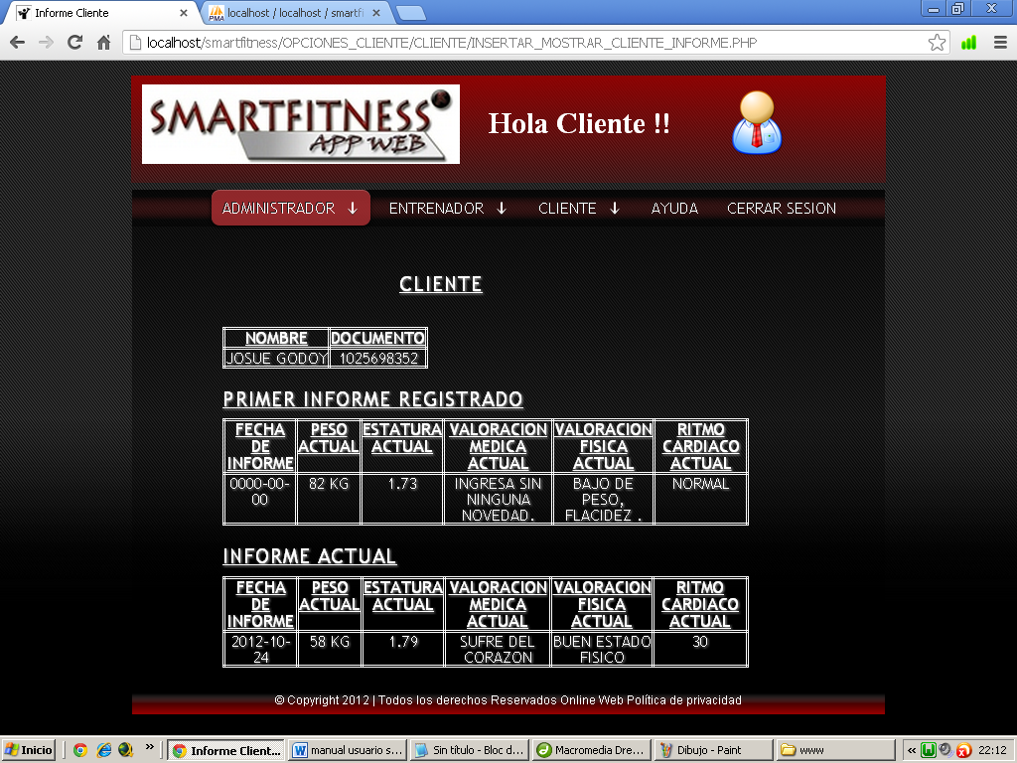

* Rutina Física

Al dar clic en esta opción el cliente vera la rutina física creada por el entrenador para su desarrollo en el Gimnasio.

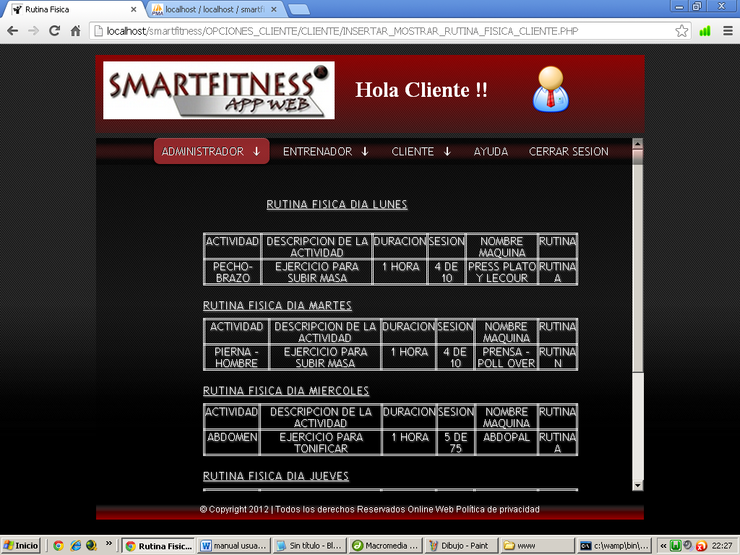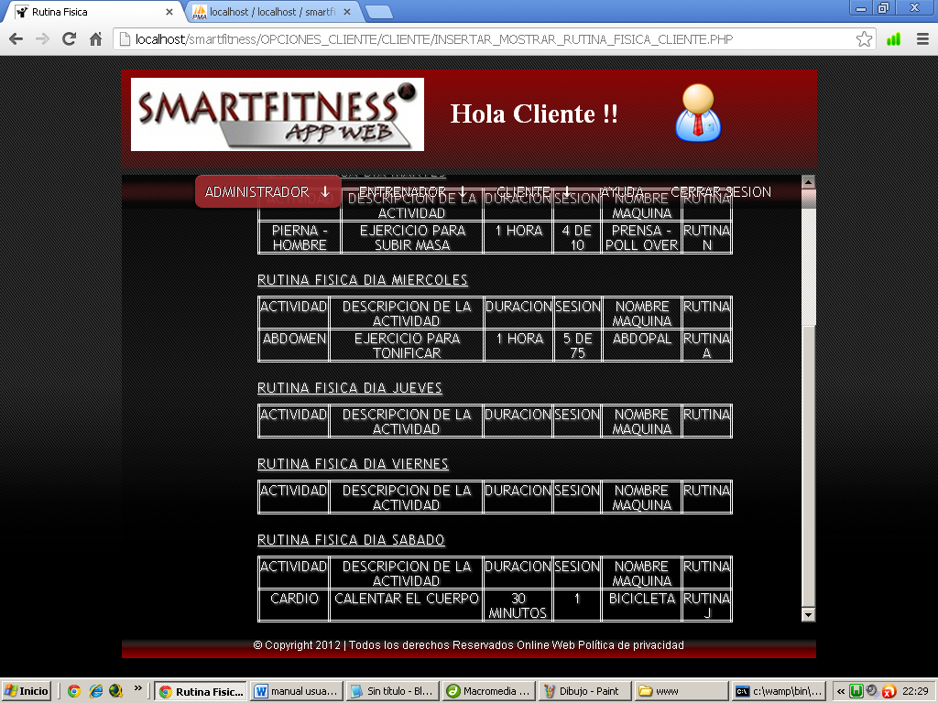

* Rutina Alimentaria

Al dar clic en esta opción aparece la rutina creada para el cliente por el administrador.

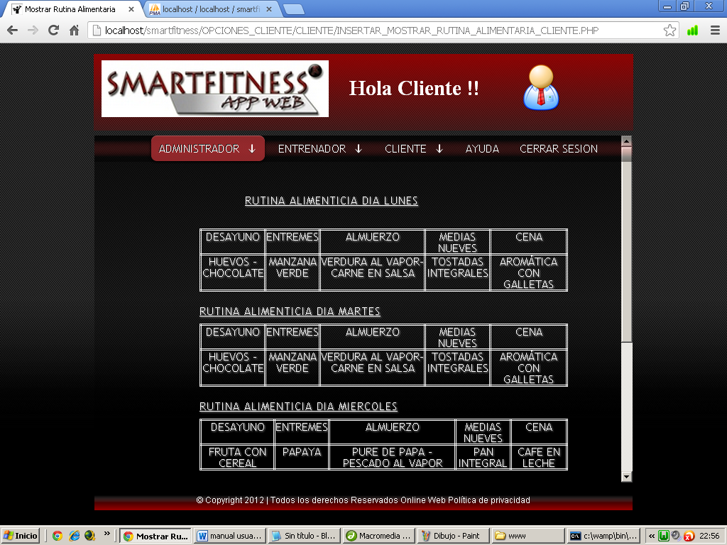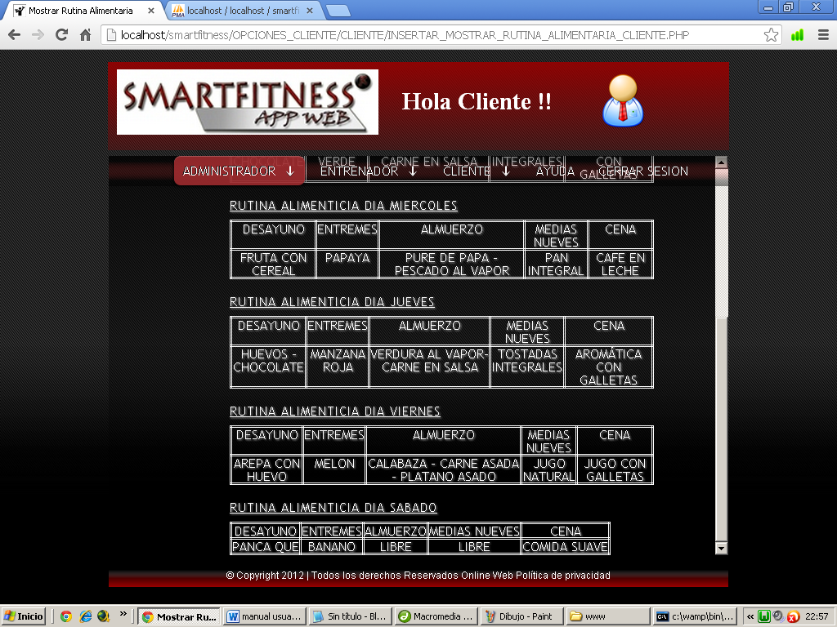

* Descripción De Rutinas

En esta opción el cliente puede dar clic en las rutinas que le fueron asignadas en el campo rutinas de la tabla rutina física, así podrá conocer que tipo de ejercicio debe realizar.

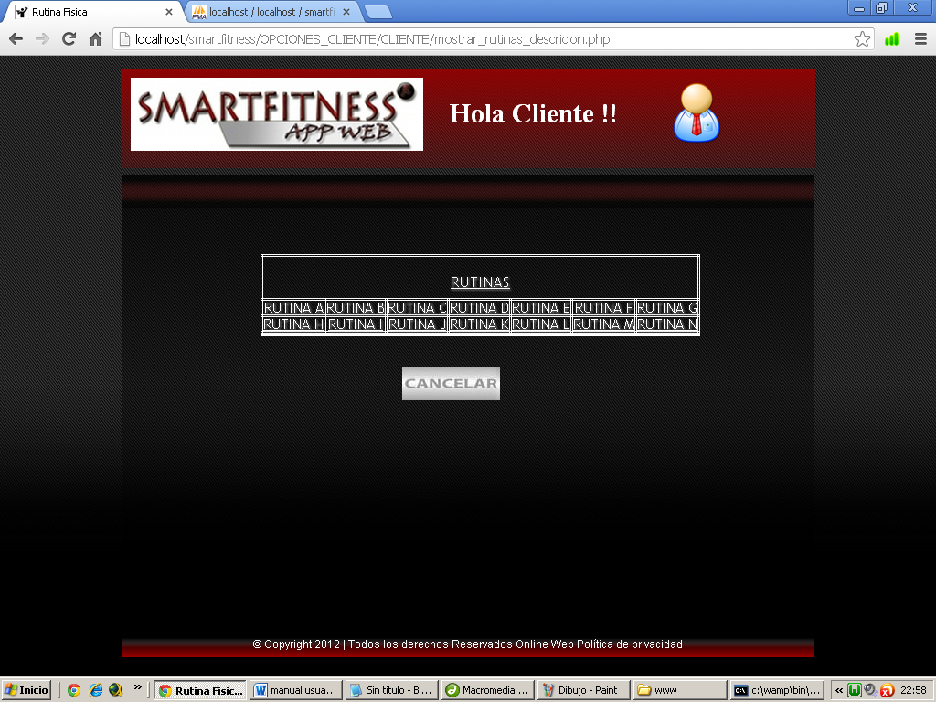

Rutina A

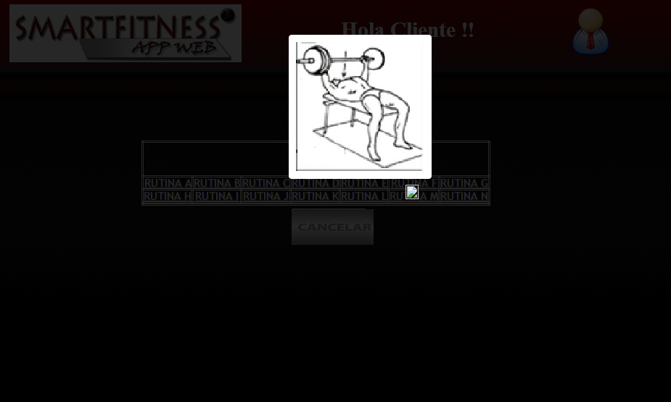

Rutina B

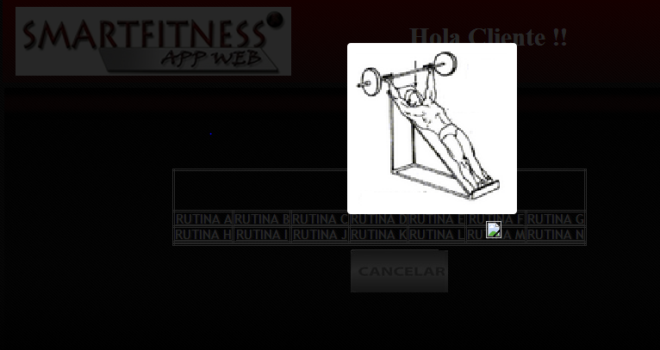

Rutina C

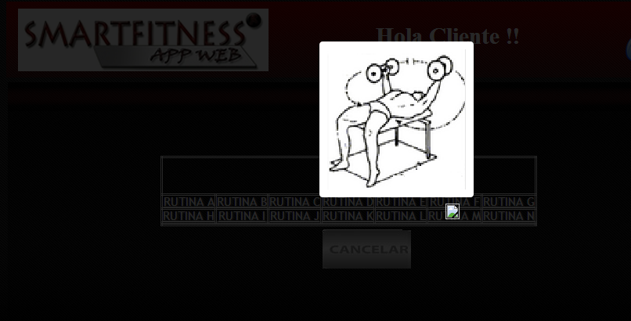

Rutina D

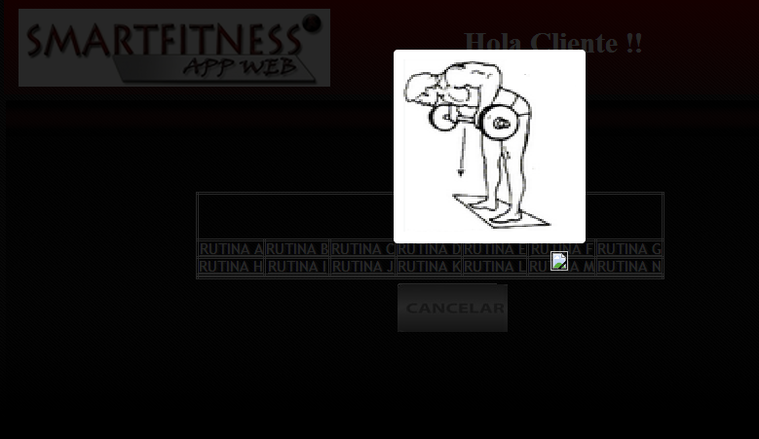

Rutina E

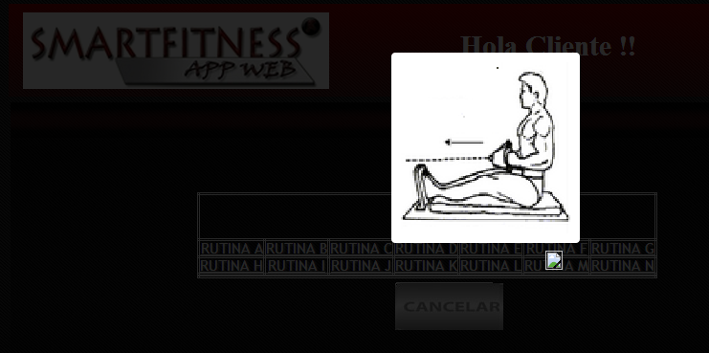

Rutina F

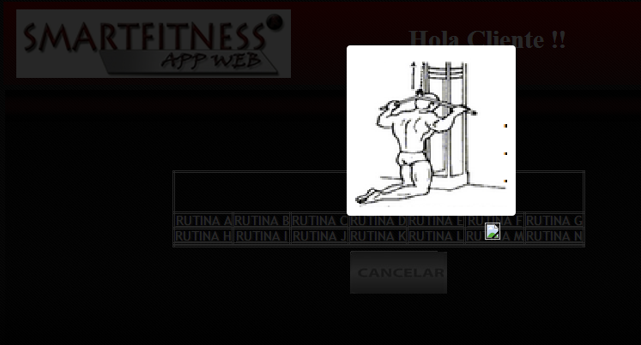

Rutina G

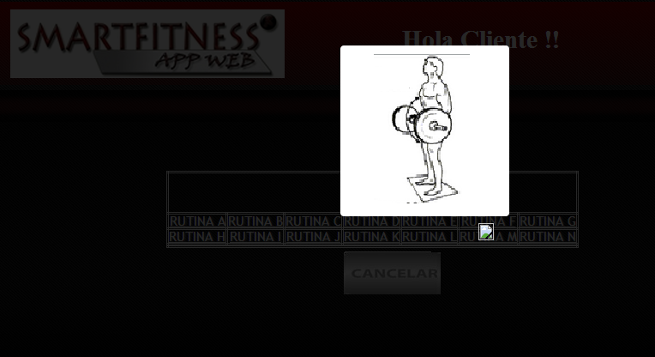

Rutina H

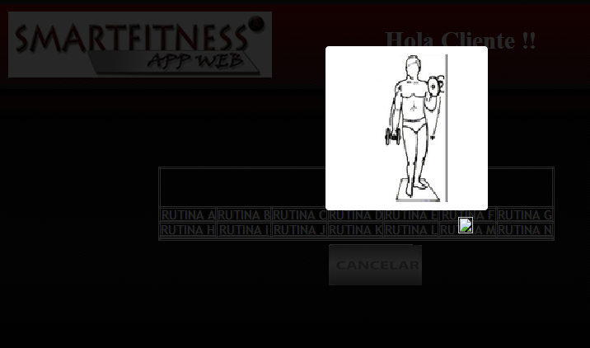

Rutina I

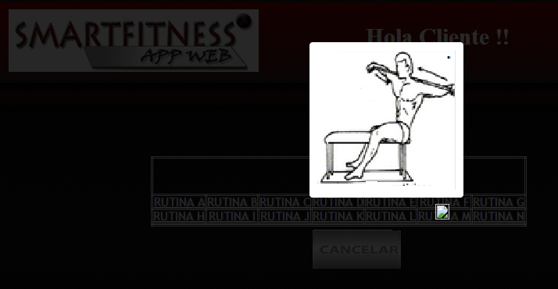

Rutina J

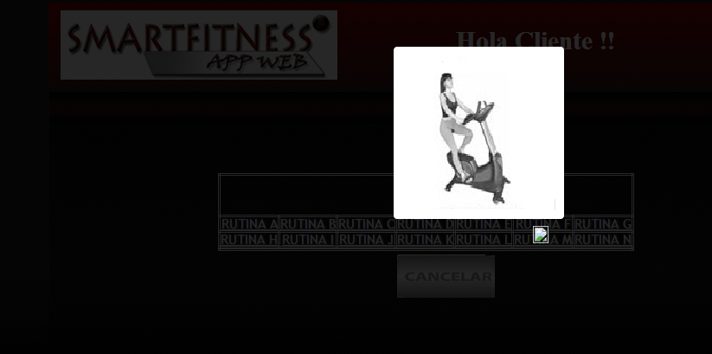

Rutina K

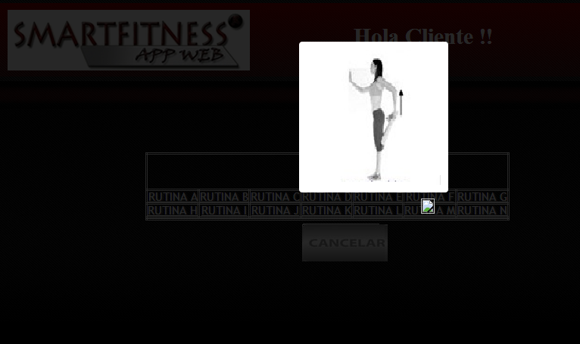

Rutina L

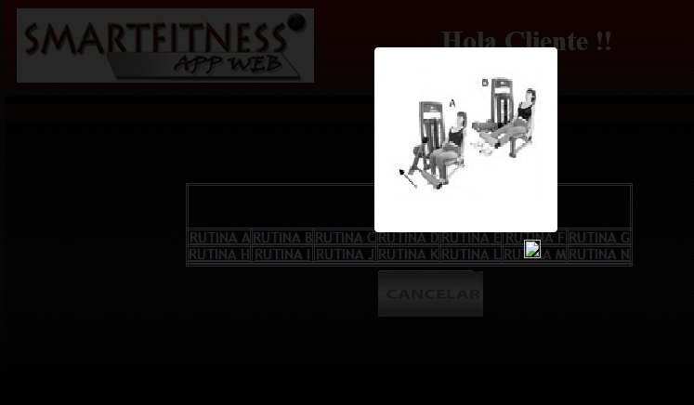

Rutina M

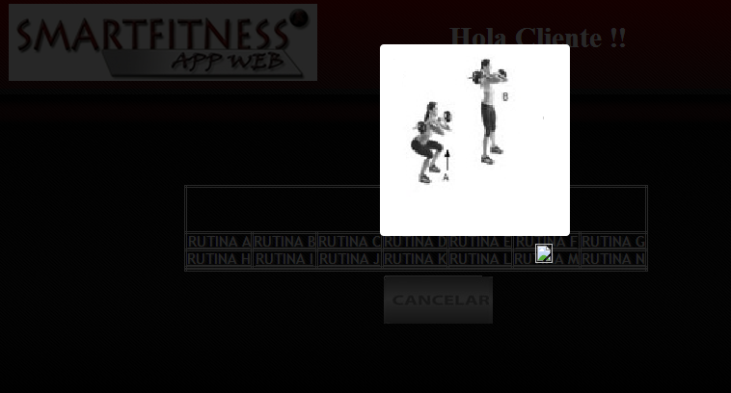

Rutina N

